实验9 Sqoop安装配置及数据导入导出操作

学号 | 2022313065 | 姓名 | 周龑翔 | 专业年级 | 22数据

【实验目的】
（1）掌握Sqoop的安装配置，能够独立完成在虚拟机中安装配置Sqoop；
（2）掌握Sqoop数据的导入，能够独立完成数据导入的操作；
（3）掌握Sqoop数据的导出，能够独立完成数据导出的操作。
【实验内容】
1、安装配置Sqoop
基于已安装MySQL的虚拟机Hadoop3安装Sqoop，并通过Sqoop提供的 list-databases 命令查询MySQL的所有数据库。
2、将MySQL中的数据导入到HDFS
（1）在MySQL中创建数据库sqoop_db。
（2）通过执行提供的脚本文件sqoop_db.sql在数据库sqoop_db中创建数据表emp、emp_add和emp_conn，并向这3个表中插入数据。
（3）查看数据库sqoop_db的所有表。
（4）将MySQL的数据库sqoop_db中数据表emp的数据导入到HDFS的/sqoop目录。
（5）在HDFS的/sqoop目录查看导入的数据。
3、将MySQL中的数据增量导入到HDFS
（1）向MySQL的数据表emp插入一条数据。注意：此处插入数据要求是：数据前两项值为个人学号后四位，个人姓名拼音，后面的值可自定义，如：(2888, Chenhaodong, bd dev, ‘15000’, ‘AC’)
（2）基于append模式实现增量导入操作，将数据表emo新插入的数据导入到HDFS的/sqoop目录。
（3）查看HDFS的/sqoop目录中新导入的数据。
4、将MySQL中的数据导入Hive
（1）同步Sqoop依赖Hive的jar包。
（2）将MySQL中数据表emp_add的数据导入到Hive中数据库itcast的表emp_add_sqoop。
（3）查看表emp_add_sqoop的数据。
5、将MySQL中的数据过滤导入HDFS
（1）使用参数—where实现MySQL过滤导入HDFS，将MySQL中表emp_add的字段city的值等于beijing的数据导入到HDFS的/sqoop/city_beijing 目录。
（2）使用参数—query实现MySQL过滤导入HDFS，查询MySQL中数据表emp的字段id、name和deg，并且过滤掉字段id的值小于1203的数据，将最终的查询结果导入到HDFS的/sqoop/id_1203目录。
（3）分别在HDFS的/sqoop/city_beijing 和/sqoop/id_1203目录查看导入的数据。
6、将HDFS的数据导出到MySQL
（1）在MySQL的数据库sqoop_db创建数据表emp_export。
（2）将 HDFS 中/sqoop目录下的结果文件part-m-00000导出到MySQL的数据表emp_export。
（3）查询数据表emp_export的数据。
【实验要求】
请参照教材按以上实验内容完成相关实验，给出实验命令或部分截图（含有学号及姓名的截图必须有），并分析在实验过程中遇到的问题及解决方案。
1、安装配置Sqoop
通过Sqoop提供的 list-databases 命令查询MySQL的所有数据库。
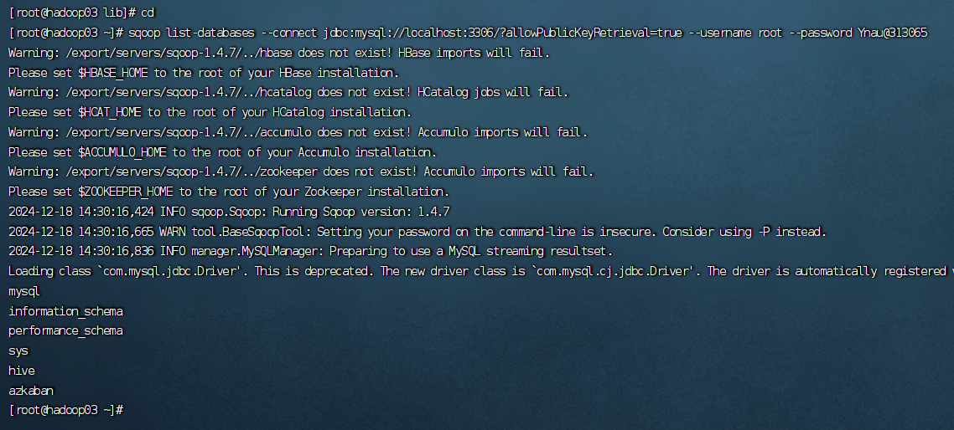
2、将MySQL中的数据导入到HDFS
（1）在MySQL中创建数据库sqoop_db。
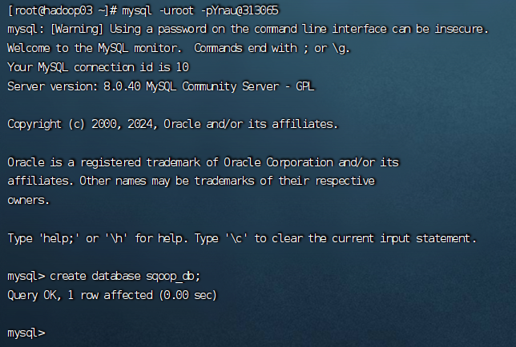
（2）通过执行提供的脚本文件sqoop_db.sql在数据库sqoop_db中创建数据表emp、emp_add和emp_conn，并向这3个表中插入数据。
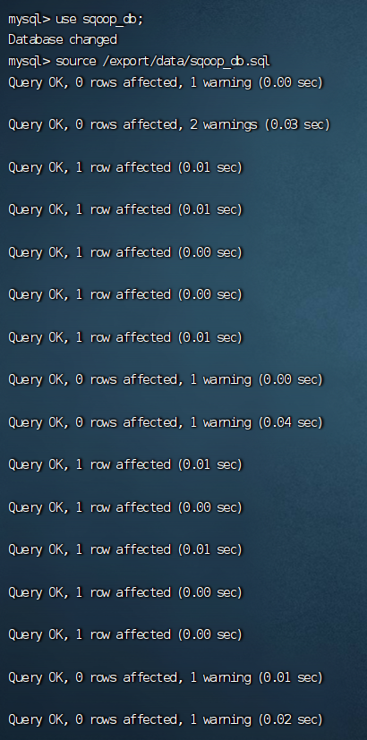
（3）查看数据库sqoop_db的所有表。
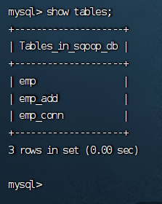
（4）将MySQL的数据库sqoop_db中数据表emp的数据导入到HDFS的/sqoop目录。
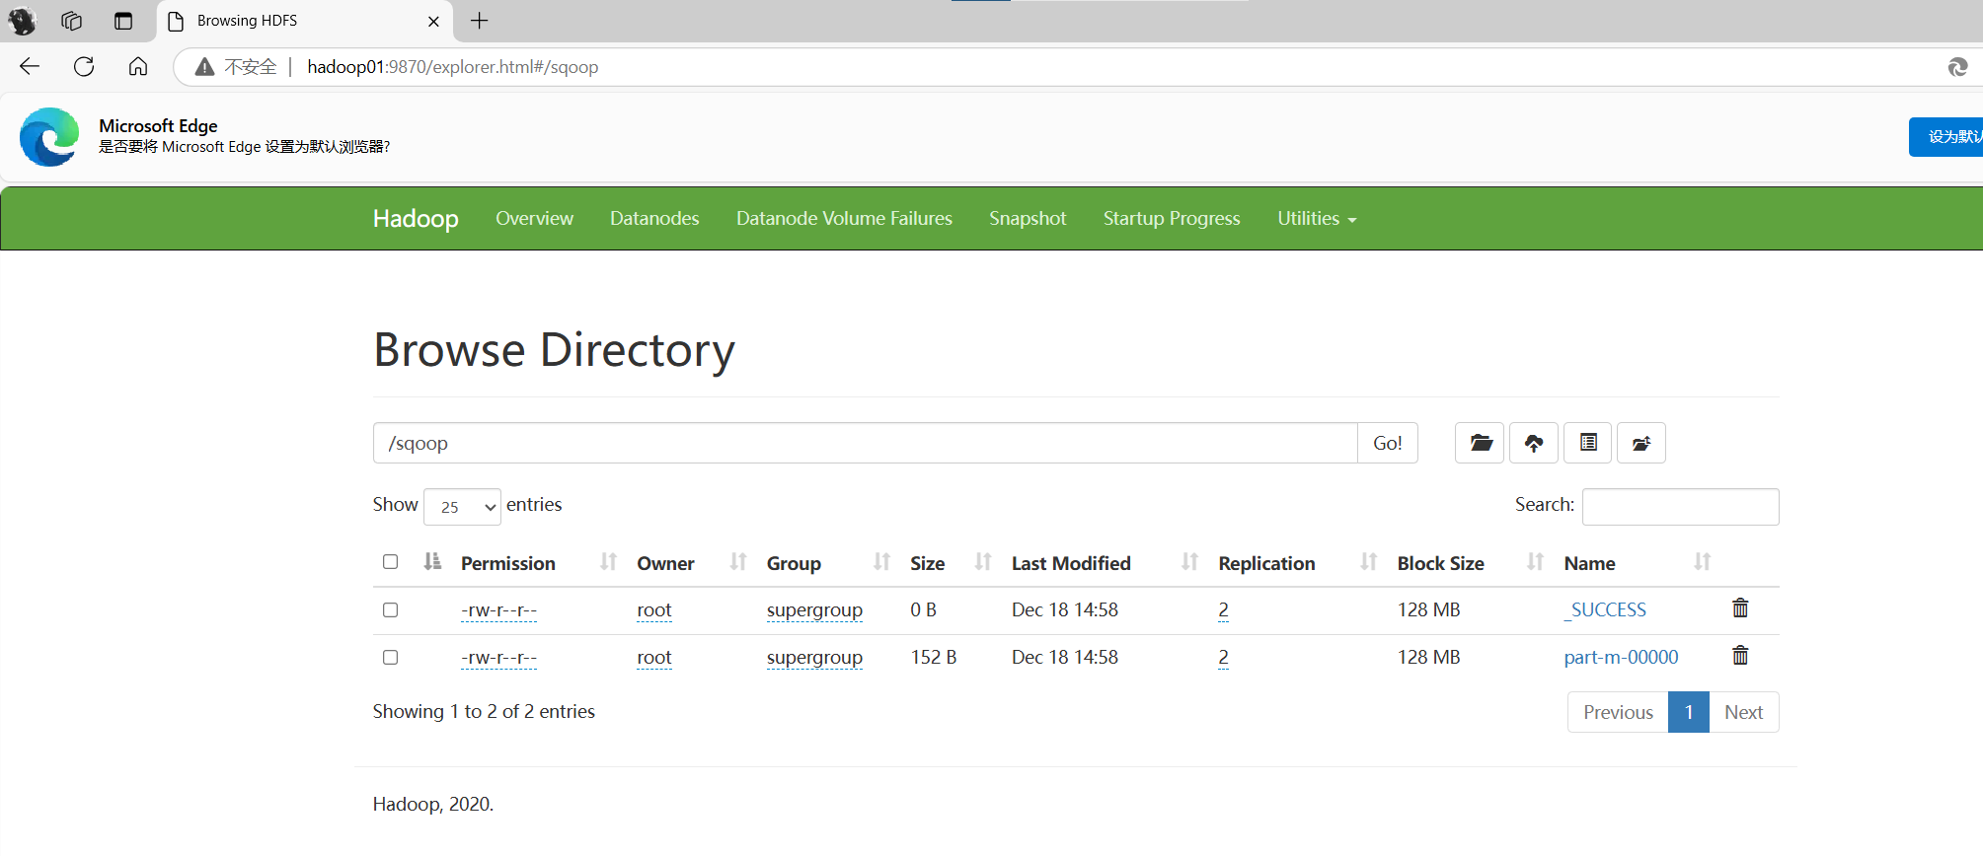
（5）在HDFS的/sqoop目录查看导入的数据。
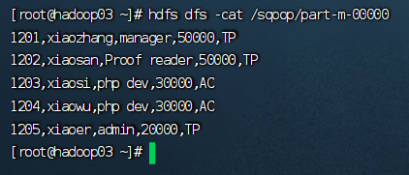
3、将MySQL中的数据增量导入到HDFS
（1）向MySQL的数据表emp插入一条数据。注意：此处插入数据要求是：数据前两项值为个人学号后四位，个人姓名拼音，后面的值可自定义，如：(2888, Chenhaodong, bd dev, ‘15000’, ‘AC’)
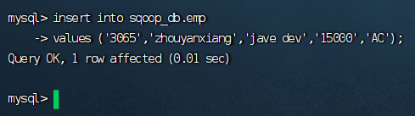

（2）基于append模式实现增量导入操作，将数据表emp新插入的数据导入到HDFS的/sqoop目录。
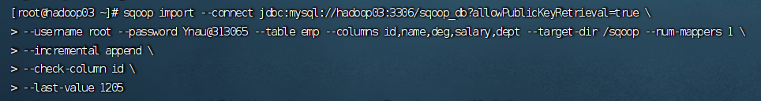

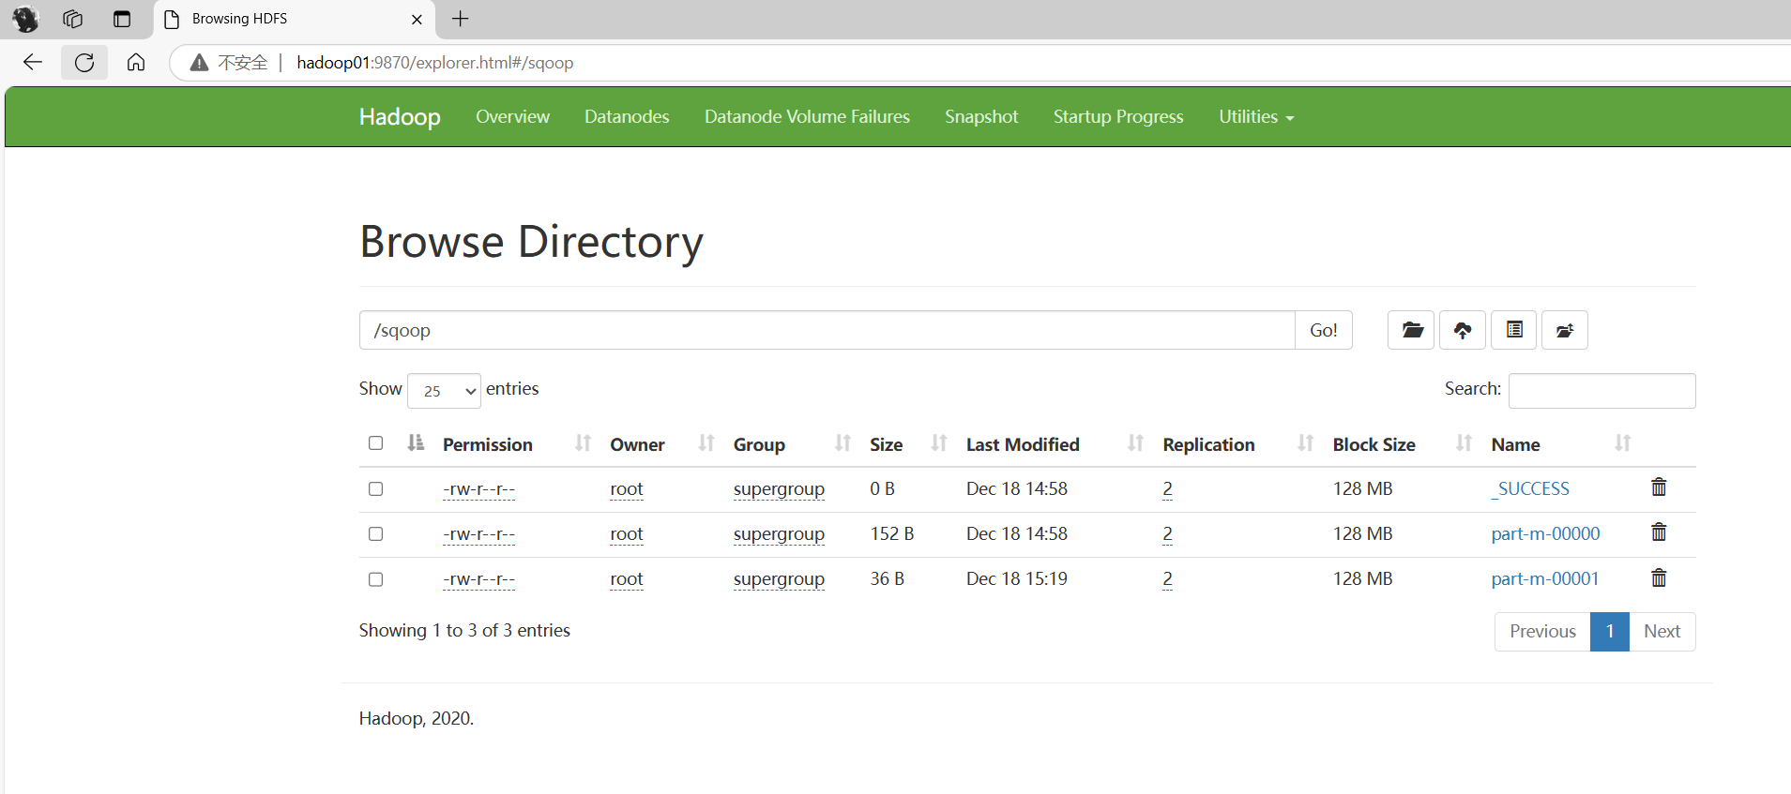

（3）查看HDFS的/sqoop目录中新导入的数据。
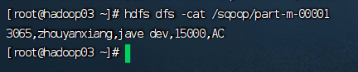

4、将MySQL中的数据导入Hive
（1）同步Sqoop依赖Hive的jar包。
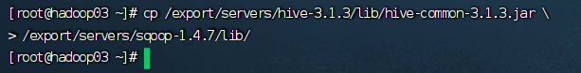
（2）将MySQL中数据表emp_add的数据导入到Hive中数据库itcast的表emp_add_sqoop。
（3）查看表emp_add_sqoop的数据。
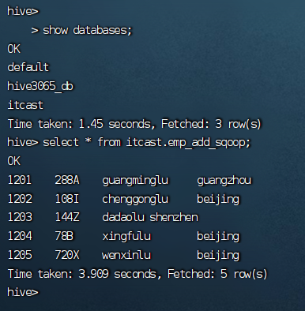

5、将MySQL中的数据过滤导入HDFS
（1）使用参数—where实现MySQL过滤导入HDFS，将MySQL中表emp_add的字段city的值等于beijing的数据导入到HDFS的/sqoop/city_beijing 目录。

（2）使用参数—query实现MySQL过滤导入HDFS，查询MySQL中数据表emp的字段id、name和deg，并且过滤掉字段id的值小于1203的数据，将最终的查询结果导入到HDFS的/sqoop/id_1203目录。

（3）分别在HDFS的/sqoop/city_beijing 和/sqoop/id_1203目录查看导入的数据。
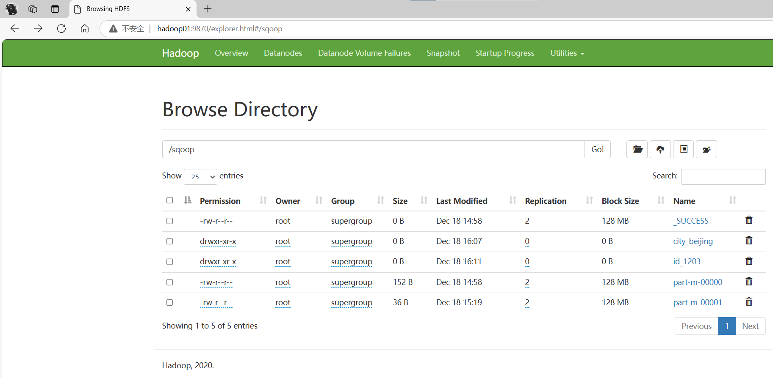

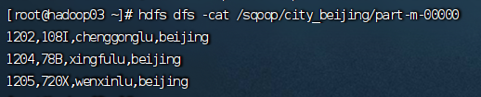

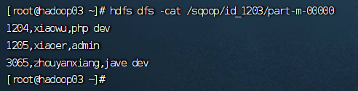

6、将HDFS的数据导出到MySQL
（1）在MySQL的数据库sqoop_db创建数据表emp_export。
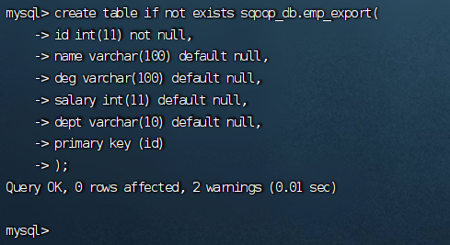
（2）将 HDFS 中/sqoop目录下的结果文件part-m-00000导出到MySQL的数据表emp_export。
（3）查询数据表emp_export的数据。
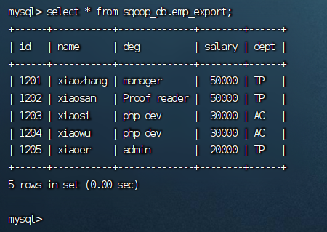

遇到的问题：
1.在MySQL导入HDFS时，报错：
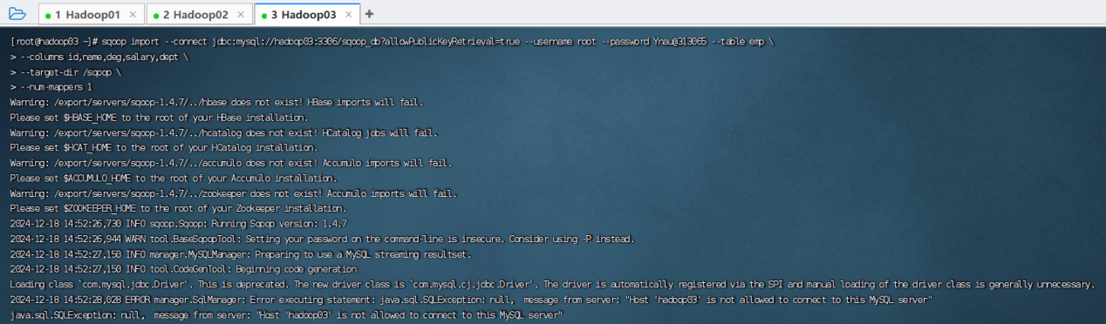
原因是没有开启MySQL的远程访问权限

